**0**

**中四班一日生活**

10月10日

、月日

* **出勤情况**

今天来园25人，5人请假。大部分小朋友在前操场集合。

* 集体活动

社会《我的家乡常州》

常州是一座有着3200多年左右历史的文化古城，其境内风景名胜、历史古迹较多，有春秋淹城、文笔塔、天宁寺等，常州特产有萝卜干、麻糕、芝麻糖、银丝面等。多年来常州建筑业和旅游业各方面的发展都很快，建设速度突飞猛进，双子楼、传媒大厦等建筑物，中华恐龙园、嬉戏谷等主题公园和天目湖、南山、太湖湾等自然风景区远近闻名， BRT、环城高架等建设使常州的交通更加便利。本次活动主要通过观看图片和互相分享交流经验的方式，让孩子们了解常州。

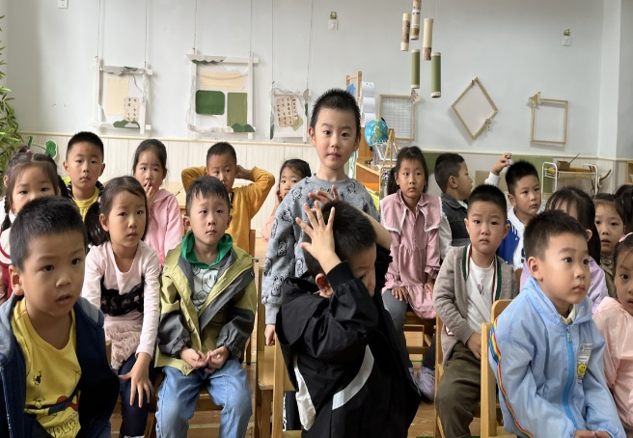

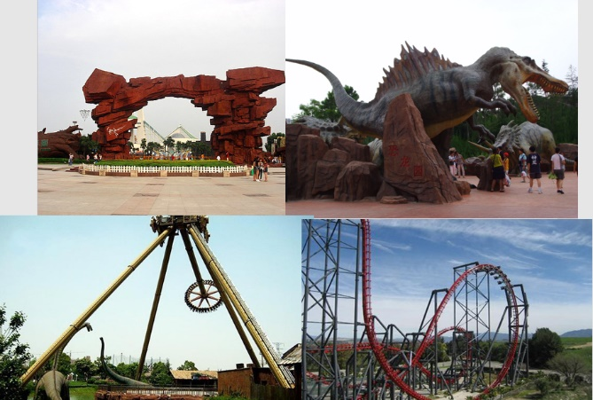

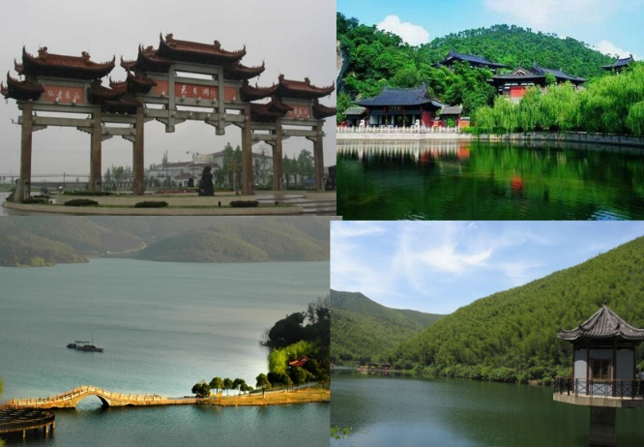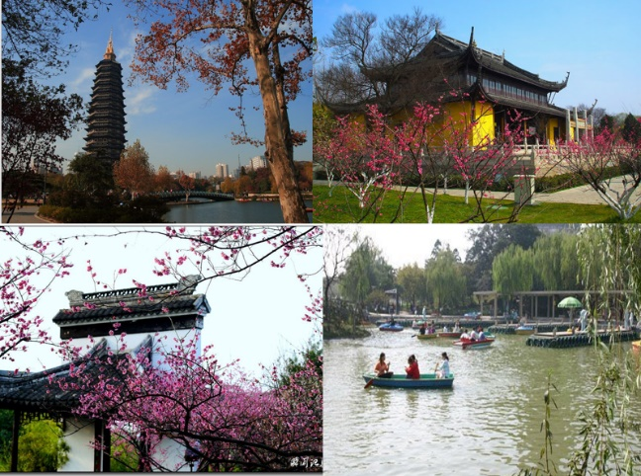



不理不睬

* 户外游戏

今天，我们进行了户外混班游戏，孩子们根据自己兴趣选择进行游戏。

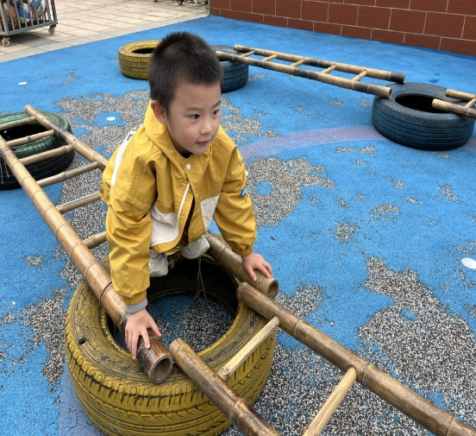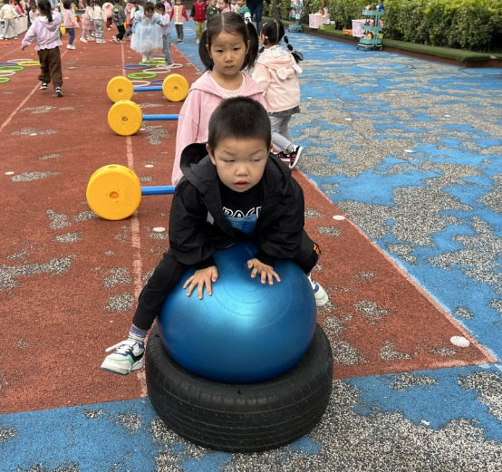

* 用餐情况

今天的晨间点心：牛奶、松香卷蛋糕、小熊饼干、熊字饼干。

水果：哈密瓜、香蕉。

中午午餐：米饭、大蒜胡萝卜炒猪心、佛手瓜炒鸡蛋、豆腐汤。

下午午点：烧麦。

